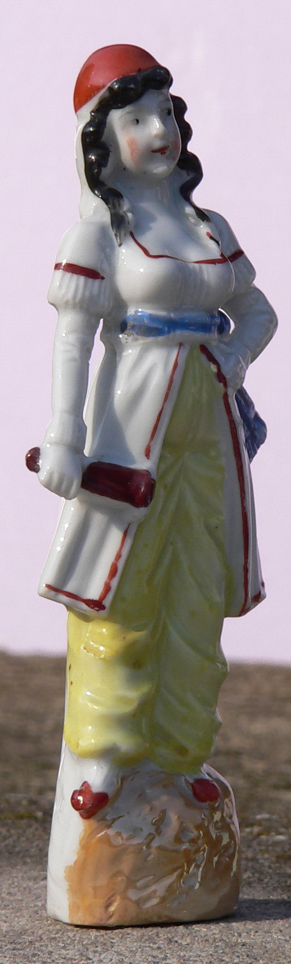
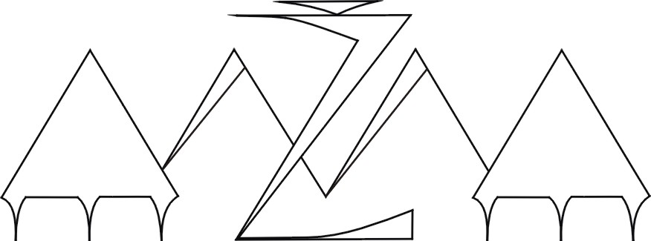

MĚSTSKÉ MUZEUM ŽACLÉŘ

Přijměte pozvání na vernisáž výstavy

130 let porcelánky v Žacléři

Figurální tvorba, užitkový porcelán, průmyslový porcelán…
Emil Schwantner, Milan Kout, Paulina Škávová
- umělci spjatí s porcelánkou

Slavnostní zahájení proběhne 5. září 2008 od 16,00 h
Výstava potrvá do 31. října 2008

